Муниципальное бюджетное общеобразовательное учреждение
Образовательный комплекс «Перспектива»
городского округа город Кумертау Республики Башкортостан

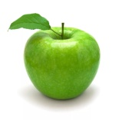Исследовательский проект
«Молодильные яблочки»

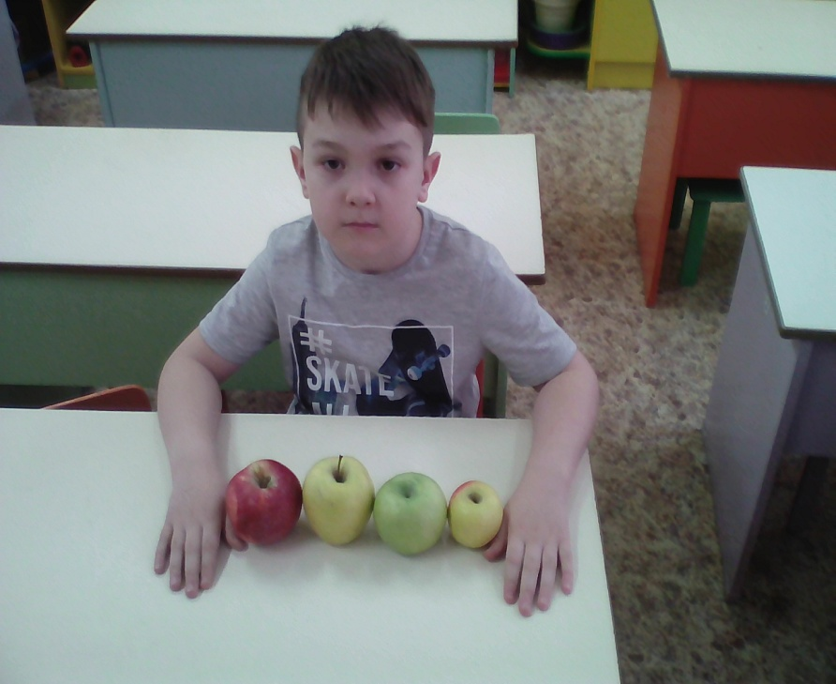

Участник: воспитанник МБОУ ОК «Перспектива»
Подготовительной группы № 9 «Солнышко»
Ломов Гордей
Руководитель: воспитатель Комиссарова Анна Александровна

2019 год

Оглавление:

Введение…………………………………………………..3
- Основная часть……………………………………...5
- Опытно-экспериментальная часть…………………………………………………………..7
- Заключительная часть
- Выводы……………………………………………………..…9
Список литературы………………………………………....10

Введение
Яблоко, упавшее на голову Ньютона, было яблоком с древа познания.
Сильвия Чиз
Какой фрукт чаще всего встречается на нашем столе? Конечно, яблоки. Но, в чем их польза? Яблоки, такие наливные, румяные, кислые, сладкие. Ну кто же их не любит, они являются самым распространенным и самым доступным фруктом в России. Наверное нет такого сада где не было бы хотя бы одной яблони.
Объект исследования:
Окружающий мир, живая природа
Предмет исследования:
яблоки
Цель:
определить значение яблок для здоровья человека.
Задачи:
–​ изучить исторические сведения о яблоках;
–​ узнать о полезных свойствах яблок в жизни человека;
–​ провести опыты;
–​ создать книгу рецептов блюд из яблок;
–​ создать сборник пословиц о яблоках
Гипотеза:
Данный проект поможет ребенку больше узнать о пользе яблок, о значимости их в организме человека. Яблоки – ценный продукт для детского организма и мы взрослые должны помочь детям узнать, как можно использовать яблоки в своем питании.
Этапы исследования:
1.​ Поисковый (определение темы, постановка вопросов, постановка цели)
2.​ Аналитический (анализ имеющейся информации, сбор и изучение новой информации, составление плана реализации работы)
3.​ Практический (выполнение запланированного, внесение (при необходимости) изменений)
4.​ Презентационный (подготовка к защите, презентация, изучение возможностей использования результатов работы)
5.​ Контрольный (анализ качества выполнения работы)
Методы исследования:
–​ Поиск информации
–​ Наблюдение
–​ Создание сборников рецептов
–​ Проведение опытов

- Основная часть.
Что такое яблоко?
Яблоко — плод яблони, который употребляется в пищу в свежем виде, служит сырьём в кулинарии и для приготовления напитков. Яблоки не только вкусные, но и полезные.
Яблоко - самый распространенный источник минеральных веществ (калий, фосфор, кальций, магний, натрий, много железа) и витаминов (С, Е, каротин, В1, В2, В6, РР, фолиевая кислота) в легко усвояемой форме и в оптимальных для нас с вами сочетаниях.
Из истории яблок.
В Древней Греции яблоню считали священным деревом, посвященным Аполлону. Английское слово «apple», обозначающее яблоко, происходит от корня слова «Аполлон».
История первой в мире окультуренной яблони началась в горах Казахстана, который можно считать родиной всех яблок. Отсюда яблоня перебралась сначала в Азию, а потом в Европу. Само название бывшей столицы страны Алматы (Алма-Ата) означает в переводе с казахского на русский «отец яблок». В Алматы установлен мраморный памятник яблоку, который возвышается над городом на горе Кок-Тюбе. Здесь бросают монетки в воду и загадывают желания.
Роль яблок в жизни человека 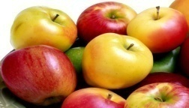
То, что яблоки обладают целебной силой и заменяют лекарства, известно давно. Недаром в Англии есть поговорка: «съедайте по яблоку в день и доктор вам не понадобится».
Но знаете ли вы, что цвет яблока влияет на его целительскую «специализацию»? Зеленые яблоки укрепляют кости и зубы, имеют противовоспалительное действие, делают кости и зубы крепче, а зрение более зорким. Они содержат больше витамина С, чем красные. Зато красные яблоки радуют сердце, улучшают его работу и функции памяти, являются профилактикой против онкологических заболеваний. Желтые яблоки повышают иммунитет и помогают уставшим глазам.
Утреннюю чашечку кофе можно заменить яблоком — оно обладает не менее бодрящим и тонизирующим действием.
Памятники яблоку
В России памятник яблоку установлен в центре Курска. Памятник весом в150 кг и высотой 2 м посвящен знаменитому сорту «антоновке», которая является символом Курска. Автор памятника – скульптор Вячеслав Клыков. Свою скульптуру он создал в 2004 году.
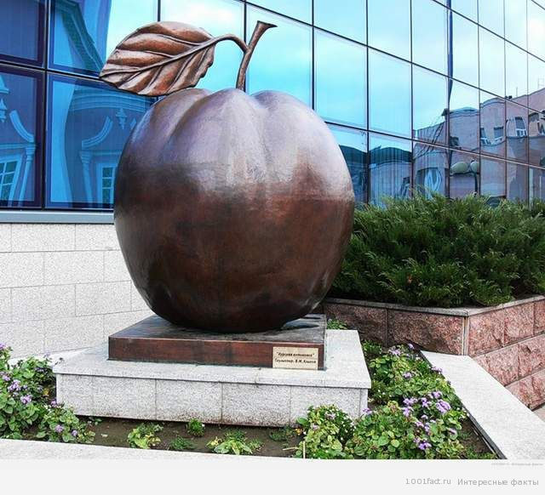
Опытно-экспериментальная часть
ОПЫТ № 1
«Тонет, не тонет»
Взяли одно яблоко опустили его в воду оно осталось на поверхности, для закрепления результата, тоже самое проделали со 2 яблоком оно тоже удержалось на поверхности.
ВЫВОД: Объяснение довольно простое, плотность яблок гораздо меньше плотности воды. Яблоко на 1/4 состоит из воздуха, поэтому оно легко удерживается на водной поверхности и не тонет.
ОПЫТ № 2
Количественное содержание ионов железа в яблоках.
Мы разрезали 1 яблоко и оставили его на воздухе. Наблюдали за ним в течении -15, 30 минут. В яблоке содержатся ионы железа, они быстро темнеют.
ВЫВОД: в яблоках содержится железо – в виде крошечных частичек, атомов. Если надкусить или разрезать яблоко, его содержимое начинает соприкасаться с воздухом. Кислород, содержащийся в воздухе, воздействует на железо. Такой процесс называется окислением.
ОПЫТ № 3
«Как уберечь яблоко?» С яблочными дольками и лимоном.
Взяли яблоко порезали его на дольки, на несколько долек выдавили лимонный сок и оставили на воздухе через 5-10 минут стали замечать, что те дольки, на которые выдавили сок, остались без изменения и не потемнели по сравнению с дольками, которые просто оставили рядом.
ВЫВОД: дольки яблока потемнели, а «защищенные» лимонным соком, остались такими же белыми. Лимонный сок покрыл срез защитной пленкой и кислород не смог добраться до железа.
ОПЫТ № 4
«Звездные яблоки
Ножом разрежем яблоко пополам. На половинке мы видим пять семян расположенных по кругу: они напоминают спицы в колесе велосипеда. Воткнем черную зубочистку рядом с верхушкой одного из семян.
-Продолжаем втыкать зубочистки в яблоко по часовой стрелке (зеленая, оранжевая, синюю, красную) рядом с семенами.
-Берем нить, завязываем ее узлом вокруг черной зубочистки затем пропускаем ее вокруг оранжевой, затем вокруг красной, зеленой и синей. Возвращаемся к черной зубочистке, делаем еще один узел и отрезаем конец нити.
ВЫВОД: Наяблоке получилась пятиконечная звезда.

ОПЫТ № 5
Содержание витамина С в яблоках.
Взяли яблоко разрезали его на дольки, затем капнули капельку йода.
Вывод: произошло обесцвечивание раствора йода, значит витамин С содержится в Яблоках.

Заключительная часть:
Итак, я пришёл к следующим выводам:
- Яблоко лечит, дарит красоту и здоровье
- Яблоко – самый доступный фрукт россиян
Гипотеза о том, что яблоки приносят пользу для здоровья человека подтвердилась в яблоке содержится витамин С, железо и другие витамины.
В современной российской кухне есть много различных блюд, в которых используются яблоки: салаты, выпечка, десерты. Практическая значимость исследования: данный материал можно использовать на уроках окружающего мира, при проведении познавательных бесед с детьми дошкольного возраста.

Список литературы:
1. Мартынов С.М..Овощи +фрукты = ягоды = здоровье. - М.: Просвещение, 1993.
2. Маршанова Г.Л. «О пользе яблок», научно - методический журнал, №3.2001 год.- с.71-76.
3. Энциклопедия «Что такое? Кто такой?, Москва, 2003 год
4. Энциклопедия «Я знаю всё», издательство АС Т- ЛТД» 1997 год
5. Источник: https://birth-info.ru/1011/baby-food-YAbloko-dlya-detey/

